PODER JUDICIAL
TRIBUNAL ELECTORAL DEL PODER
JUDICIAL DE LA FEDERACION

MANUAL de Procedimientos para el Control, Uso, Mantenimiento de Vehículos y Asignación de Combustible.

Al margen un sello con el Escudo Nacional, que dice: Estados Unidos Mexicanos.- Tribunal Electoral del Poder Judicial de la Federación.- Comisión de Administración.- Secretaría.- Secretaría Administrativa.- Coordinación Administrativa.- Dirección General de Mantenimiento y Servicios Generales.
MANUAL DE PROCEDIMIENTOS PARA EL CONTROL, USO, MANTENIMIENTO DE VEHICULOS
Y ASIGNACION DE COMBUSTIBLE
SG-CV-MP-01-101
JULIO, 2008
PROCEDIMIENTOS
PARA EL CONTROL, USO, MANTENIMIENTO DE VEHICULOS Y ASIGNACION DE COMBUSTIBLE

INDICE
INTRODUCCION
I. MARCO LEGAL
II. OBJETIVO
III. LINEAMIENTOS GENERALES
- Control del Parque Vehicular
- Mantenimiento del Parque Vehicular
- Asisgnación de Combustible para Vehículos Utilitarios
- Para la Carga de Combustible con Tarjeta Chip
IV. AMBITO DE APLICACION Y RESPONSABILIDAD
V. DESCRIPCION DEL PROCEDIMIENTO
- Control del Parque Vehicular
- Uso de Vehículos Utilitarios
- Mantenimiento Preventivo y Verificación de Emisión de Gases
- Mantenimiento Correctivo
- Asignación de Combustible para Vehículos Utilitarios
VI. DIAGRAMA DE FLUJO
- Control del Parque Vehicular
- Uso de Vehículos Utilitarios
- Mantenimiento Preventivo y Verificación de Emisión de Gases
- Mantenimiento Correctivo
- Asignación de Combustible para Vehículos Utilitarios
VII. FORMATOS
- Solicitud de Vehículo Utilitario
- Reporte de Consumo de Combustible de Vehículos Utilitarios
VIII. ANEXOS
1. Relación de Cargas de Combustible Realizadas por Vehículos Utilitarios del TRIFE en un Mes Generada por el Proveedor
IX. GLOSARIO
INTRODUCCION

De conformidad con las atribuciones que establece la Constitución Política de los Estados Unidos Mexicanos en el artículo 99, décimo párrafo, la Ley Orgánica del Poder Judicial de la Federación en los artículos 186, fracciones VI y VII, y 209, fracciones III, XXIV, XXV y XXVI, y el Reglamento Interno del Tribunal Electoral del Poder Judicial de la Federación en el artículo 31 fracción I, el Tribunal Electoral cuenta con facultades para dictar su propio régimen interior y emitir los acuerdos generales necesarios para su adecuado funcionamiento y administración, con autonomía administrativa y presupuestal que ejerce a través de la Comisión de Administración que tiene a su cargo la administración, vigilancia y disciplina, y de velar, en todo momento y en el ámbito de su competencia, por la autonomía de gestión y el manejo de los recursos del Tribunal Electoral.
Asimismo, en cumplimiento al artículo 34, fracciones I, IV, IX y XII, del Reglamento Interno del Tribunal Electoral del Poder Judicial de la Federación, establece que el Secretario Administrativo tendrá a su cargo, de conformidad con los lineamientos que fije la Comisión de Administración administrar los recursos humanos y materiales, para atender las necesidades del Tribunal Electoral, hacer las previsiones presupuestales para llevar a cabo las actividades previstas en los programas, así como analizar las diversas instancias de planeación, organización y control del área administrativa, contando para ello con los manuales e instructivos de carácter administrativo.
Es entonces que, teniendo como marco regulatorio el Acuerdo 020/S104(18-I-2006), mediante el cual la Comisión de Administración aprobó los Lineamientos para la Asignación, Uso y Control de Vehículos del Tribunal Electoral, asimismo, para dar atención al numeral tercero del acuerdo antes mencionado, se formuló el presente Manual de Procedimientos para el Control, Uso, Mantenimiento de Vehículos y Asignación de Combustible, que fue autorizado por la Comisión de Administración, mediante el Acuerdo
088/S106(1-III-2006).
Ahora bien, resultado de la mejora en la operación para la asignación de combustible a los vehículos utilitarios mediante una tarjeta con chip integrado, así como la optimización del expediente vehicular y de otros procedimientos que contiene el Manual de Procedimientos para el Control, Uso, Mantenimiento de Vehículos y Asignación de Combustible, se hace necesario su actualización, por lo que una vez aprobado el presente el documento, quedará sin efecto el Manual autorizado mediante Acuerdo 088/S106(1-III-2006).
Es pertinente destacar el carácter perfectible de este documento, debido a que se podrán incorporar en su contenido, aquellas aportaciones o mejoras para su actualización, derivadas de reformas o modificaciones a las disposiciones legales y administrativas que lo regulan, por lo cual todas las propuestas que se formulen sobre ello, deberán ser enviadas a la Dirección General de la Unidad de Control de Gestión Administrativa para su estudio, y posteriormente para su integración en caso de que éstas resulten procedentes.
La vigencia del presente manual de procedimientos iniciará a partir de la fecha de entrada en vigor consignada en el “Acta de Certificación” contenida en este manual.

I. MARCO LEGAL

- Constitución Política de los Estados Unidos Mexicanos, DOF 05-II-1917. Ultima reforma publicada en el DOF, 18-VI-2008.
LEYES
- Ley del Impuesto sobre Tenencia o Uso de Vehículos, DOF 30-XII-1980. Ultima reforma publicada en el DOF, 01-IV-2008.
- Ley Orgánica del Poder Judicial de la Federación, DOF 26-V-1995. Ultima reforma publicada en el DOF, 01-VII-2008.
- Ley del Impuesto sobre la Renta, DOF 01-I-2002. Ultima reforma publicada en el DOF, 01-X-2007.
- Ley Federal de Responsabilidades Administrativas de los Servidores Públicos, DOF 13-III-2002. Ultima reforma publicada en el DOF, 31-VIII-2007.
- Ley General de Bienes Nacionales, DOF 20-V-2004.
- Ley Federal de Presupuesto y Responsabilidad Hacendaria, DOF 30-III-2006. Ultima reforma publicada en el DOF, 01-X-2007.
REGLAMENTOS
- Reglamento Interno del Tribunal Electoral del Poder Judicial de la Federación, DOF 16-VI-1997.
- Reglamento de la Ley del Impuesto sobre la Renta, DOF 17-X-2003.
- Reglamento de la Ley Federal de Presupuesto y Responsabilidad Hacendaria, DOF 28-VI-2006.
- Reglamento de Transito Metropolitano, G.O. del D.F. 20-VI-2007.
- Reglamentos de Transito de las Entidades Federativas.
DECRETOS
- Decreto de Presupuesto de Egresos de la Federación para el ejercicio fiscal correspondiente.
ACUERDOS
- Acuerdo 020/S104(18-I-2006) por el que la Comisión de Administración aprueba los Lineamientos para la Asignación, Uso y Control de Vehículos del Tribunal Electoral.
- Acuerdo 016/S1(22-XI-2006) de la Comisión de Administración mediante el cual, aprobó los “Lineamientos Presupuestarios”.
- Acuerdo 200/S7(13-VI-2007) por el que la Comisión de Administración en su numeral décimo determina que como resultado de la transformación y transferencia de funciones facultades, responsabilidades y recursos, y atendiendo a las funciones de mantenimiento y servicios que quedan a cargo de la Dirección General de Seguridad y Servicios Generales, se modifica su nomenclatura por la de Dirección General de Mantenimiento y Servicios Generales.
- Acuerdo 212/S8(4-VII-2007) por el cual la Comisión de Administración autoriza los “Lineamientos para el Trámite y Control de Egresos”.
- Acuerdo 110/S4(16-IV-2008) de la Comisión de Administración mediante el cual, aprobó los “Lineamientos para el Manejo de Fondos Fijos o Revolventes”.
- Acuerdo de la Comisión de Administración por el que se emiten las medidas de austeridad y disciplina del gasto del Tribunal Electoral del Poder Judicial de la Federación, para el ejercicio fiscal correspondiente.
MANUALES
- Manual Específico de Organización de la Dirección General de Mantenimiento y Servicios Generales, autorizado por la Comisión de Administración. Acuerdo 381/S13(5-XII-2007).

II. OBJETIVO

Establecer los lineamientos, procedimientos y formatos que se deberán observar para controlar y asegurar el mantenimiento preventivo y correctivo del parque vehicular propiedad del Tribunal Electoral, así como del consumo de combustible que requieran los vehículos utilitarios.

III. LINEAMIENTOS GENERALES

CONTROL DEL PARQUE VEHICULAR
- Control Vehicular deberá contar con un expediente de cada uno de los vehículos que forme parte del parque vehicular del Tribunal Electoral, al efecto deberá integrar a éste el original o copia de la siguiente documentación:
o Copia de la factura.
o Copia de los trámites de emplacamiento y tarjeta de circulación.
o Copia del pago de Impuestos por Tenencias.
o Original del último comprobante de verificación vehicular.
o Bitácora de mantenimiento actualizado y reporte generado por el taller mecánico, con comprobantes de lo servicios o reparaciones que se le han realizado.
o Original del oficio de la solicitud de asignación de la Unidad Administrativa de un vehículo utilitario y en su caso autorización de la Secretaria Administrativa para la asignación de dicho vehículo.
o Original de las Cartas responsivas que correspondan.
o Copia del resguardo.
o Original de autorización para no pernoctar en las instalaciones del Tribunal Electoral.
o Original de las bitácoras mensuales de recorridos y consumo de combustibles.
o Copia del trámite de baja y destino final.
o Original o copia de la póliza de seguro vigente.
o Original de pago de Infracciones.
- Control Vehicular deberá mantener bajo resguardo y custodia los expedientes de los vehículos dados de baja por lo menos dos años como archivo de trámite y tres años como archivo de concentración para su posterior destrucción, de conformidad a los lineamientos que para tal efecto se establezcan.
- Servicios Generales a través de Control Vehicular deberá llevar un control sobre las autorizaciones recibidas para realizar asignaciones de vehículos utilitarios, en el que se señale: fecha de la solicitud, área a la que se asignó el vehículo, periodo de asignación, descripción del vehículo asignado, así como las solicitudes pendientes de atender.
MANTENIMIENTO DEL PARQUE VEHICULAR
- Control Vehicular deberá realizar revisiones físicas y mecánicas periódicas del estado que guarda el parque vehicular propiedad del Tribunal Electoral, elaborando un programa de mantenimiento preventivo y en su caso correctivo del mismo, el que deberá hacer del conocimiento de los servidores públicos que tengan vehículo asignado.
- Es responsabilidad del usuario dar seguimiento al programa de mantenimiento preventivo que requiera el vehículo asignado como utilitario o como por prestación inherente al puesto.
- Cuando así se requiera, Control Vehicular podrá solicitar los vehículos asignados a los usuarios, a fin de llevar a cabo el programa de mantenimiento del parque vehicular.
- Es responsabilidad del usuario notificar inmediatamente a Control Vehicular cualquier desperfecto o falla que presente el vehículo asignado, así como mantenerlo en excelentes condiciones de apariencia y funcionamiento, como lo recibió y quedó registrado en el resguardo y la carta responsiva, el suministro de cualquier tipo de aditamento, accesorio adicional, modificación o mejora, será a costa del servidor público que tiene asignado el automotor, quien, en su caso, solicitará a la Secretaría Administrativa la autorización por escrito para poder efectuarlo.
- El servidor público será el responsable de resarcir los daños, desperfectos o descomposturas que sufra la unidad, por descuido, negligencia, uso indebido o no presentarlo a las revisiones periódicas, los mantenimientos preventivos o correctivos o por kilometraje recorrido, según lo marque el manual de mantenimiento del vehículo, apoyándose para esto en los servicios que proporciona Control Vehicular.
- Control Vehicular vigilará y dará cumplimiento al programa de emplacamiento y verificación de emisión de gases del parque vehicular en los tiempos que establezcan las autoridades correspondientes.
- En caso de falla ó reparación de algún vehículo asignado como prestación inherente al cargo o como utilitario, se podrá asignar otro vehículo por el tiempo que dure la reparación previa solicitud presentada por escrito a la Secretaría Administrativa quien podrá autorizarlo por la misma vía, de acuerdo a la disponibilidad de vehículos utilitarios.
ASIGNACION DE COMBUSTIBLE PARA VEHICULOS UTILITARIOS
- La asignación de recursos para combustible tipo gasolina o diesel que utilizan los vehículos utilitarios, estará sujeta a la disponibilidad de recursos financieros observando los criterios de austeridad, racionalidad y disciplina presupuestal, dicha asignación máxima, será con base en el rendimiento promedio del vehículo utilitario que corresponda, conforme al siguiente cuadro:
NO. CILINDROS VEHICULO UTILITARIO | RENDIMIENTO PROMEDIO KM/LITRO APROXIMADO | CONSUMO PROMEDIO KM/MENSUAL  (100 KM DIARIOS, 26 DIAS) | TOTAL LITROS  AL MES
1 | 18 | 2600 | 140
4 o 5 | 10 | 2600 | 260
6 | 8 | 2600 | 325
8 | 5 | 2600 | 520

- Servicios Generales a través de Control Vehicular formulará un programa anual de consumo de combustible para vehículos utilitarios, el cual deberá remitir con oportunidad a Programación y Presupuesto a efecto de que sea considerado en el Anteproyecto de Presupuesto para el ejercicio fiscal inmediato posterior.
- Las Unidades Administrativas que tengan asignado un vehículo utilitario deberán solicitar por escrito a la Secretaría Administrativa la cantidad de combustible que requiera de acuerdo a su consumo promedio mensual, considerando los consumos máximos establecidos en el cuadro de rendimiento promedio descrito en este apartado. Para el caso de requerir una cantidad mayor, deberá justificar por escrito debidamente su necesidad, sustentándola a través del “Reporte de Consumo de Combustible de Vehículos Utilitarios”, para que sea analizada y en su caso autorizada por la Secretaría Administrativa.
- Será responsabilidad del Titular de la Unidad Administrativa utilizar la Tarjeta Chip que se le entregue para el consumo de combustible, exclusivamente para el vehículo utilitario que tenga asignado.
- Es responsabilidad de Servicios Generales a través de Control Vehicular revisar y analizar las solicitudes para la asignación de consumo de combustible que presenten las Unidades Administrativas, y con base en el “Reporte de Consumo de Combustible de Vehículos Utilitarios”, propondrá la cantidad que se asignará, a fin de someterla a la autorización de la Secretaría Administrativa.
La Secretaría Administrativa estará facultada para autorizar una cantidad distinta a la señalada en el cuadro descrito en el apartado “Asignación de Combustible para Vehículos Utilitarios” de este Manual, de acuerdo al análisis que se realice.
- Control Vehicular deberá establecer un control sobre el rendimiento y uso del combustible que utilizan las Unidades Administrativas, así como del que ésta utilice para los vehículos que tenga en resguardo, lo anterior a fin de integrar un informe mensual de los rendimientos por vehículo, el cual entregará a Servicios Generales, quién lo remitirá a la Secretaría Administrativa para su conocimiento.
En el caso de que el vehículo haya salido de comisión fuera del área metropolitana de la Ciudad de México, o bien, cuando el vehículo sea entregado en préstamo y no se le entregue tarjeta-chip al usuario, no aplicará el control de rendimientos.
- En caso de que Servicios Generales a través de Control Vehicular, detecte mal uso del combustible, deberá consignarlo en el informe mensual que elabore y notificarlo ante la Contraloría Interna, para que proceda conforme al ámbito de sus atribuciones.
PARA LA CARGA DE COMBUSTIBLE CON TARJETA CHIP
- El titular de la Unidad Administrativa a la que se le haya asignado un vehículo utilitario, solicitará por escrito a la Dirección de Control y Servicios Vehiculares realice la gestión de la emisión de una tarjeta electrónica para el suministro de combustible, instruyendo al servidor público (usuario) que se haya designado para utilizar la unidad, para que acuda a la mencionada Dirección para que sea capacitado en el procedimiento de carga de combustible con la tarjeta-chip.
- Los Usuarios de vehículos utilitarios, a los cuales les fue asignado vehículo oficial para uso o servicio por ser parte de su función, serán los responsables del buen uso y la correcta utilización del NIP y la tarjeta-chip de gasolina, apegándose a los procedimiento de carga de combustible, registro de comprobantes y entrega del “Reporte de Consumo de Combustible de Vehículos Utilitarios”, conforme al presente manual de procedimientos.
- En caso de fallas durante el proceso de suministro de combustible, deberán elaborar el Reporte de la falla manifestada y de manera inmediata a su llegada al Tribunal Electoral, informar al Titular
de la Unidad Administrativa y posteriormente pasar a la Dirección de Control Vehicular para realizar las correcciones en los controles internos.
- Durante los dos primeros días hábiles de cada mes, los usuarios deberán entregar al titular de la Dirección de Control Vehicular el “Reporte de Consumo de Combustible de Vehículos Utilitarios”, firmada por el Titular de la Unidad Administrativa en señal de visto bueno, anexando a esta los comprobantes, debidamente fijados en hojas, de todas las cargas de combustible, firmados y con el kilometraje al momento de la carga de combustible del mes.
IV. AMBITO DE APLICACION Y RESPONSABILIDAD

El presente manual de procedimientos es de observancia obligatoria para la Dirección General de Mantenimiento y Servicios Generales, quien a través de Control Vehicular será la encargada de administrar el parque vehicular, asegurar su mantenimiento preventivo y correctivo, controlar y entregar el combustible que se requiera para los vehículos utilitarios, verificando que se utilicen en forma adecuada y racional.
Asimismo, todos los usuarios y Unidades Administrativas que cuenten con un vehículo utilitario propiedad del Tribunal Electoral, deberán apegarse a lo establecido en este documento.
El procedimiento de Control del Parque Vehicular comprende desde la recepción del vehículo adquirido hasta el registro e integración de la documentación correspondiente al parque vehicular en el expediente respectivo.
El procedimiento de Uso de Vehículos Utilitarios comprende desde la solicitud que hace la Unidad Administrativa hasta la elaboración del Seguimiento de Servicios de Vehículo Utilitario.
El procedimiento de Mantenimiento Preventivo y Verificación de Emisión de Gases comprende desde la elaboración del calendario anual para otorgar el mantenimiento preventivo y/o verificación de emisión de gases, trámite para el pago de servicios hasta la comprobación de los gastos realizados por dichos eventos.
El procedimiento de Mantenimiento Correctivo comprende desde la identificación y reporte de la falla del vehículo hasta la comprobación de gastos realizados por la reparación o en su caso se enviará al procedimiento de desincorporación del vehículo.
El procedimiento de Asignación de Combustible para Vehículos Utilitarios inicia desde la entrega y/o solicitud de combustible, hasta el reporte de actividades y elaboración de informes de seguimiento de los consumos.
V. DESCRIPCION DEL PROCEDIMIENTO
CONTROL DEL PARQUE VEHICULAR
AREA O PUESTO | ACTIVIDADES | FORMATOS U OFICIOS
 | INICIA PROCEDIMIENTO
Dirección de Control y Servicios Vehiculares | 1. Recibe de la Dirección General de Recursos Material los vehículos adquiridos, acompañado de copia legible de la factura o carta factura y el resguardo, procediendo a integrar el Expediente del Parque Vehicular.
 | 2. Elabora con base en la factura, la Solicitud de Pago de Servicios, señalando concepto, centro de costos a afectar, (pago de tenencia y el alta y/o emplacamiento). | Solicitud de Pago de Servicios
 | 3. Firma la Solicitud de Pago de Servicios, adjunta copia de la factura y/o documentación soporte y turna a la Dirección General de Mantenimiento y Servicios Generales para que se proceda con el trámite de pago de servicios. | Solicitud de Pago de Servicios
Al Procedimiento:
-Pago de Proveedores.
Del Procedimiento:
-Pago de Proveedores.
 | 4. Recibe cheque en caja de Tesorería y procede a realizar los trámites correspondientes para el pago, ingresando la documentación al Expediente del Parque Vehicular.
 | 5. Comprueba gastos a Fiscalización, y hace entrega del original del pago de tenencia, alta y/o emplacamiento.
 | 6. Con base en los requerimientos que se tienen de la asignación de vehículos autorizados por la Secretaría Administrativa y de conformidad con el contenido del Resguardo recibido por la Dirección General de Recursos Materiales, elabora Carta Responsiva en original y copia. | Carta Responsiva (O, 1)
 | 7. Entrega al usuario el vehículo por prestación inherente a su puesto o como préstamo de vehículo utilitario, solicitándole que revise las condiciones en que se le entrega y solicita firma de la Carta Responsiva en el original. | Carta Responsiva (O, 1)
Usuario de vehículo por prestación o utilitario | 8. Recibe vehículo revisa que esté en las condiciones que se señalan en la Carta Responsiva y firma el original y lo entrega a la Dirección de Control y Servicios Vehiculares, se queda con copia como comprobante. | Carta Responsiva (1)
Dirección de Control y Servicios Vehiculares | 9. Integra original de la Carta Responsiva en el Expediente del Parque Vehicular. | Carta Responsiva (O)
10. Solicita por escrito la devolución del vehículo por instrucciones del Secretario Administrativo, por baja del personal, por necesidades propias del Tribunal Electoral, por uso indebido o por término del período
de uso.
 | 11. Recibe y revisa que el vehículo esté en las mismas condiciones en que lo entregó, en caso contrario solicita al usuario la reparación y/o resarcimiento del daño, mientras tanto no podrá cancelar la Carta Responsiva.
Usuario de vehículo por prestación o utilitario | 12. En su caso realiza las reparaciones necesarias y/o realiza el resarcimiento de los daños y comprueba esta acción a la Dirección de Control y Servicios Vehiculares.
Dirección de Control y Servicios Vehiculares | 13. Recibe el vehículo en las condiciones en que lo entregó o en su caso con las reparaciones realizadas y procede a cancelar la Carta Responsiva.
 | 14. Procede a incorporar el vehículo devuelto en el parque vehicular e integra documentación en el Expediente del Parque Vehicular.
De los Procedimientos:
- Uso de Vehículos Utilitarios.
-Mantenimiento Preventivo y Verificación de Emisión de Gases.
-Mantenimiento Correctivo.
-Asignación de Combustible para Vehículos Utilitarios.
 | 15. Integra al Expediente del Parque Vehicular documentación del vehículo, como por ejemplo: reparaciones, consumo de combustible, verificaciones, autorizaciones de no pernoctar en las instalaciones del Tribunal Electoral.
 | TERMINA PROCEDIMIENTO

V. DESCRIPCION DEL PROCEDIMIENTO
USO DE VEHICULOS UTILITARIOS
AREA O PUESTO | ACTIVIDADES | FORMATOS U OFICIOS
 | INICIA PROCEDIMIENTO
Unidad Administrativa | 1. Solicita por escrito un vehículo utilitario señalando motivo o necesidad a atender, destino, horario, número de personas o artículos a trasladar y número de veces a utilizar la unidad. | Solicitud de vehículo utilitario
Dirección de Control y Servicios Vehiculares | 2. Recibe y de acuerdo a las cargas de trabajo del área informa a la Unidad Administrativa si se le puede apoyar con el servicio o en su caso como se le puede atender. | Solicitud de vehículo utilitario
3. ¿Es procedente realizar el servicio?
Sí: Continúa en la actividad No. 5
No: Continúa en la actividad No. 4
 | 4. Informa por escrito el motivo por el cual no se le podrá dar el servicio, cancelando la solicitud y archiva.
 | TERMINA PROCEDIMIENTO
 | 5. Determina personal y unidad con la que se dará atención al servicio; registra en el formato de “solicitud de vehículo utilitario”, el servicio requerido y coordina su realización. | Solicitud de Vehículo Utilitario
 | 6. En la fecha y hora programada prepara al personal y al vehículo, registra en el formato de “solicitud de vehículo utilitario”, el kilometraje de inicio y solicita al usuario que firme y anote en la solicitud la hora en que da inicio el servicio solicitado. | Solicitud de Vehículo Utilitario
 | 7. Registra en la “solicitud de vehículo utilitario”, el kilometraje recorrido al término del servicio y solicita al usuario firme de que el servicio fue realizado y anote la hora de término. | Solicitud de Vehículo Utilitario
Usuario del vehículo | 8. Recibe el servicio, firma y señala la hora de inicio y término del mismo en la “solicitud de vehículo utilitario”. | Solicitud de Vehículo Utilitario
Dirección de Control y Servicios Vehiculares | 9. Revisa semanalmente las “solicitudes de vehículo utilitario”, y registra los datos consignados en ellas en el Reporte Semanal y Mensual. | Solicitud de Vehículo Utilitario
 | 10. Integra mensualmente en un expediente del parque vehicular, las solicitudes de los vehículos utilitarios para su control. | Solicitud de Vehículo Utilitario
Al Procedimiento:
- Control del Parque Vehicular.

V. DESCRIPCION DEL PROCEDIMIENTO
MANTENIMIENTO PREVENTIVO Y VERIFICACION DE EMISION DE GASES
AREA O PUESTO | ACTIVIDADES | FORMATOS U OFICIOS
 | INICIA PROCEDIMIENTO
Dirección de Control y Servicios Vehiculares | 1. Elabora anualmente, conforme al parque vehicular, el programa para otorgar el mantenimiento preventivo y/o verificación de emisión de gases.
 | 2. Verifica en el Expediente del Parque Vehicular, qué unidades están asignadas. Determina.
3. ¿La unidad vehicular está asignada?
Sí: Continúa en la actividad No. 4
No: Continúa en la actividad No. 11
 | 4. Elabora oficio informativo al usuario señalando la fecha de realización del mantenimiento preventivo y/o verificación de emisión de gases del vehículo asignado, así como que tiempo debe prescindir del vehículo o a que agencia o taller especializado debe acudir, según sea el caso. Turna. | Oficio Informativo
Usuario del Vehículo | 5. Recibe oficio y revisa carnet del vehículo, en su caso, que conforme al kilometraje recorrido o terminación de la numeración en las placas, debe realizar el mantenimiento preventivo y/o la verificación de emisión de gases, respectivamente. | Oficio Informativo
6. ¿El vehículo requiere mantenimiento?
Sí: Continúa en la actividad No. 7
No: Continúa en la actividad No. 10
 | 7. Identifica conforme al oficio el año del modelo del vehículo.
8. ¿El servicio se realizará en agencia/taller especializado?
Sí: Continúa en la actividad No.9
No: Continúa en la actividad No. 10
9. Acude a la agencia/taller especializado, firma de recibido la orden de servicio y turna el documento a la Dirección de Control y Servicios Vehiculares.
Continúa en la actividad No. 16
 | 10. Lleva el vehículo a la Dirección de Control y Servicios Vehiculares para realizar el mantenimiento y/o verificación de emisión de gases.
Dirección de Control y Servicios Vehiculares | 11. Identifica que vehículos requieren ser enviados a mantenimiento preventivo y/o verificación de emisión de gases.
Dirección de Control y Servicios Vehiculares | 12. ¿El vehículo requiere mantenimiento?  Sí: Continúa en la actividad No.13  No: Continúa en la actividad No. 17
 | 13. Realiza la revisión mecánica y elabora reporte de mantenimiento para determinar el servicio mecánico preventivo que se realizará.
14. ¿El servicio se realizará en agencia/taller especializado?
Sí: Continúa en la actividad No.15
No: Continúa en la actividad No. 23
 | 15. Acude el personal asignado a la agencia o taller especializado y firma de recibido la orden de servicio.
 | 16. Da seguimiento del servicio solicitado en la agencia o taller especializado y solicita monto para liquidar el servicio.
 | 17. Solicita a la Subdirección de Enlace Administrativo para tramitar Solicitud de Pago de Servicios, señalando concepto y centro de costos a afectar. | Solicitud de Pago de Servicios
Al Procedimiento:
- Pago de Proveedores.
Del Procedimiento:
- Pago de Proveedores.
 | 18. Recibe cheque en caja de Tesorería a favor de la agencia o taller especializado y procede a realizar los trámites correspondientes para el pago.
19. ¿Realiza el pago en agencia o taller especializado?
Sí: Continúa en la actividad No. 20
No: Continúa en la actividad No. 22
 | 20. Acude a la agencia o taller especializado, revisa el servicio solicitado, recibe vehículo y factura y/o comprobante.
 | 21. Comprueba gastos a Fiscalización, entrega original de la factura y/o comprobante e integra copia al Expediente del Parque Vehicular. Entrega vehículo al usuario, en su caso.
Al Procedimiento:
- Control del Parque Vehicular.
Dirección de Control y Servicios Vehiculares | 22. Acude al Centro de Verificación en la fecha programada.  Continúa en la actividad No. 21
23. Realiza la revisión mecánica para determinar si se requiere comprar material para realizar el servicio y recaba factura o comprobante.
Continúa en la actividad No. 17

V. DESCRIPCION DEL PROCEDIMIENTO
MANTENIMIENTO CORRECTIVO
AREA O PUESTO | ACTIVIDADES | FORMATOS U OFICIOS
 | INICIA PROCEDIMIENTO
Usuario del Vehículo | 1. Identifica falla en el vehículo y reporta a la Dirección de Control y Servicios Vehiculares.
Dirección de Control y Servicios Vehiculares | 2. Recibe y realiza revisión mecánica del vehículo para determinar falla.
 | 3. Revisa el Expediente del Parque Vehicular y determina dónde se realizará la reparación.
4. ¿La reparación se realizará en agencia o taller especializado?
Sí: Continúa en la actividad No. 5
No: Continúa en la actividad No. 10
 | 5. Lleva el vehículo a la agencia o taller especializado, firma de recibido la orden de servicio y da seguimiento al servicio y solicita el importe a liquidar.
 | 6. Solicita a la Subdirección de Enlace Administrativo tramitar la Solicitud de Pago de Servicios, señalando concepto y centro de costos a afectar. | Solicitud de Pago de Servicios
Al Procedimiento:
-Trámite de Pago a Proveedores.
Del Procedimiento:
-Trámite de Pago a Proveedores.
 | 7. Recibe cheque en caja de Tesorería a favor de la agencia o taller especializado y procede a realizar los trámites correspondientes para el pago.
 | 8. Acude a la agencia o taller especializado, revisa el servicio solicitado, recibe vehículo y factura o comprobante.
 | 9. Comprueba gastos a Fiscalización, entrega original de la factura o comprobante e integra copia al Expediente del Parque Vehicular. Entrega vehículo al usuario, en su caso.
Al Procedimiento:
- Control del Parque Vehicular.
 | 10. Realiza revisión mecánica del vehículo para determinar la falla y el costo de reparación, en su caso, solicita cotización.
 | 11. Elabora oficio informando a la Secretaría Administrativa de la reparación a realizar y el monto. | Oficio Informativo
Secretaría Administrativa | 12. Recibe oficio, analiza y determina. | Oficio Informativo
 | 13. ¿Acepta monto de la reparación?  Sí: Continúa en la actividad No. 14  No: Continúa en la actividad No. 16 | Oficio Informativo
 | 14. Autoriza reparación del vehículo y turna oficio a la Dirección de Control y Servicios Vehiculares. | Oficio Informativo
Dirección de Control y Servicios Vehiculares | 15. Recibe oficio de autorización, procediendo a realizar la reparación del vehículo.  Continúa en la actividad No. 6 de este procedimiento. | Oficio Informativo
Secretaría Administrativa | 16. Informa mediante oficio que no se autoriza la reparación.
Dirección de Control y Servicios Vehiculares | 17. Recibe notificación y procede a solicitar a la Dirección General de Recursos Materiales inicie el procedimiento de desincorporación del vehículo.
Al Procedimiento:
-Desincorporación de Bienes Muebles Improductivos.

V. DESCRIPCION DEL PROCEDIMIENTO
ASIGNACION DE COMBUSTIBLE PARA VEHICULOS UTILITARIOS
AREA O PUESTO | ACTIVIDADES | FORMATOS U OFICIOS
 | INICIA PROCEDIMIENTO
Unidad Administrativa | 1. Elabora Oficio de Solicitud de Combustible que requiere mensualmente, en su caso, elabora justificación y/o motivación de una mayor cantidad y lo entrega a la Dirección General de Mantenimiento y Servicios Generales para su análisis y evaluación. | Oficio de Solicitud de Combustible (justificación)
Dirección General de Mantenimiento y Servicios Generales | 2. Recibe Oficio de Solicitud de Combustible y turna a la Dirección de Control y Servicios Vehiculares para su análisis y opinión. | Oficio de Solicitud de Combustible (justificación)
Dirección de Control y Servicios Vehiculares | 3. Recibe Oficio de Solicitud de Combustible y en su caso procede a analizar y evaluar la petición del área con base en sus consumos mensuales y trayectos que realiza, elabora opinión y recomendación sobre el consumo de combustible que es conveniente asignarle y lo presenta a la Dirección General de Mantenimiento y Servicios Generales. | Oficio de Solicitud de Combustible (justificación)
Dirección General de Mantenimiento y Servicios Generales | 4. Recibe análisis y evaluación del Oficio de Solicitud de Combustible, así como recomendación, en su caso solicita ajustes y presenta a la Secretaría Administrativa para su autorización.
Secretaría Administrativa | 5. Recibe análisis y evaluación del Oficio de Solicitud de Combustible y recomendación, determina si es procedente, solicita ajustes y procede a autorizar.
Dirección General de Mantenimiento y Servicios Generales | 6. Recibe propuesta autorizada y elabora oficio para la Unidad Administrativa correspondiente, en el que le informa la forma en que se dará atención a su solicitud, envía copia del oficio a la Dirección de Control y Servicios Vehiculares para que proceda a su cumplimiento.
Dirección de Control y Servicios Vehiculares | 7. Da de alta, y en su caso, actualiza el monto de la tarjeta-chip con la cantidad de consumo de combustible que mensualmente se le autorizó a la Unidad Administrativa, genera la clave “firma electrónica” y oficio para su entrega.
 | 8. Entrega mediante oficio la tarjeta-chip y la clave “firma electrónica” al Titular de la Unidad Administrativa informándole que en caso de requerir asesoría para el personal que utilizará dicha tarjeta, éste podrá acudir a la Dirección de Control y Servicios Vehiculares, para recibir capacitación para el uso correcto de la tarjeta. | Oficio / Instructivo de Uso de la Tarjeta-chip / Clave “firma electrónica”
Titular de la Unidad Administrativa | 9. Recibe oficio, tarjeta-chip y la clave “firma electrónica”, acusa de recibido. Entrega al Usuario tarjeta y clave y le instruye acuda a la Dirección de Control y Servicios Vehiculares para recibir capacitación respectiva. | Oficio / Tarjeta-chip / Clave “firma electrónica”
Usuario del vehículo utilitario | 10. Recibe tarjeta-chip y clave “firma electrónica”, acude a la Dirección de Control y Servicios Vehiculares y recibe capacitación para conocer la operación y funcionamiento de la tarjeta.  Asimismo, recibe información de sus responsabilidades para el manejo de la tarjeta-chip. | Tarjeta-chip / Clave “firma electrónica”
 | 11. Acude a la Estación de Servicio a cargar combustible, identifica el kilometraje que marca el odómetro del vehículo y solicita al despachador el suministro del Combustible por el importe que requiera con cargo a la Tarjeta.
 | 12. Valida en la TPV el kilometraje que registró el despachador y registra su firma electrónica.
13. ¿Acepta la TPV el cargo?
Sí: Continúa en la actividad No. 16
No: Continúa en la actividad No. 14
 | 14. Acude a la Dirección de Control y Servicios Vehiculares e Informa de la falla de la tarjeta chip al momento de querer cargar combustible.
Dirección de Control y Servicios Vehiculares | 15. La Dirección de Control y Servicios Vehiculares realiza la reactivación de la tarjeta para su posterior utilización
 | TERMINA PROCEDIMIENTO
Usuario de un vehículo utilitario | 16. Obtiene el Comprobante de Carga de Combustible realizado.
 | 17. Registra en forma diaria en el formato denominado “Reporte de Consumo de Combustible de Vehículos Utilitarios”, la fecha, el nombre del usuario, kilometraje y cantidad de combustible al salir y al regreso, destinos visitados y las cargas realizadas, en litros y su equivalente en pesos, recabando la firma del visto bueno del Titular de la Unidad Administrativa. | Reporte de Consumo de Combustible de Vehículos Utilitarios/ Comprobantes de Cargas de Combustible
 | 18. Entrega a la Dirección de Control y Servicios Vehiculares, durante los dos primeros días hábiles de cada mes, la “Reporte de Consumo de Combustible de Vehículos Utilitarios”, debidamente autorizado por el Titular de la Unidad Administrativa, adjuntando los comprobantes de carga de combustible, debidamente fijados en hojas. | Reporte de Consumo de Combustible de Vehículos Utilitarios/ Comprobantes de Cargas de Combustible
Dirección de Control y Servicios Vehiculares | 19. Recibe “Reporte de Consumo de Combustible de Vehículos Utilitarios” y los comprobantes, revisa que se encuentre debidamente requisitada. | Reporte de Consumo de Combustible de Vehículos Utilitarios/ Comprobantes de Cargas de Combustible
20. ¿Documentación correcta?
Sí: Continúa en la actividad No. 22.
No: Continúa en la actividad No. 21.
21. Solicita a la Unidad Administrativa correspondiente el requisitado correcto de la “Reporte de Consumo de Combustible de Vehículos Utilitarios”.
Regresa a la actividad No. 17 de este procedimiento.
 | 22. Ingresa en el sistema automatizado que proporciona el proveedor de servicio para obtener información de consumo mensual de combustible.
 | 23. Compara las “Reporte de Consumo de Combustible de Vehículos Utilitarios” contra la información que arroja el sistema automatizado del proveedor, valida y tramita el pago. En caso de que se encuentren diferencias en la información, la Dirección de Control y Servicios Vehiculares informará de los ajustes al reporte entregado por el Proveedor para el ajuste correspondiente en la siguiente factura. | Relación de Cargas de Combustible realizadas por Vehículos Utilitarios del TRIFE.
 | 24. Analiza el rendimiento de kilometraje por litro utilizado y el costo por kilometraje y elabora Informe Mensual Rendimiento por Vehículo, lo presenta a la Dirección de Mantenimiento y Servicios Generales. | Reporte de Consumo de Combustible de Vehículos Utilitarios/ Informe Mensual Rendimiento por Vehículo
Dirección General de Mantenimiento y Servicios Generales | 25. Recibe informe mensual, lo revisa y lo turna a la Secretaría Administrativa. | Informe Mensual Rendimiento por Vehículo
Al Procedimiento:
- Control del Parque Vehicular.

VII. FORMATOS
SOLICITUD DE VEHICULO UTILITARIO
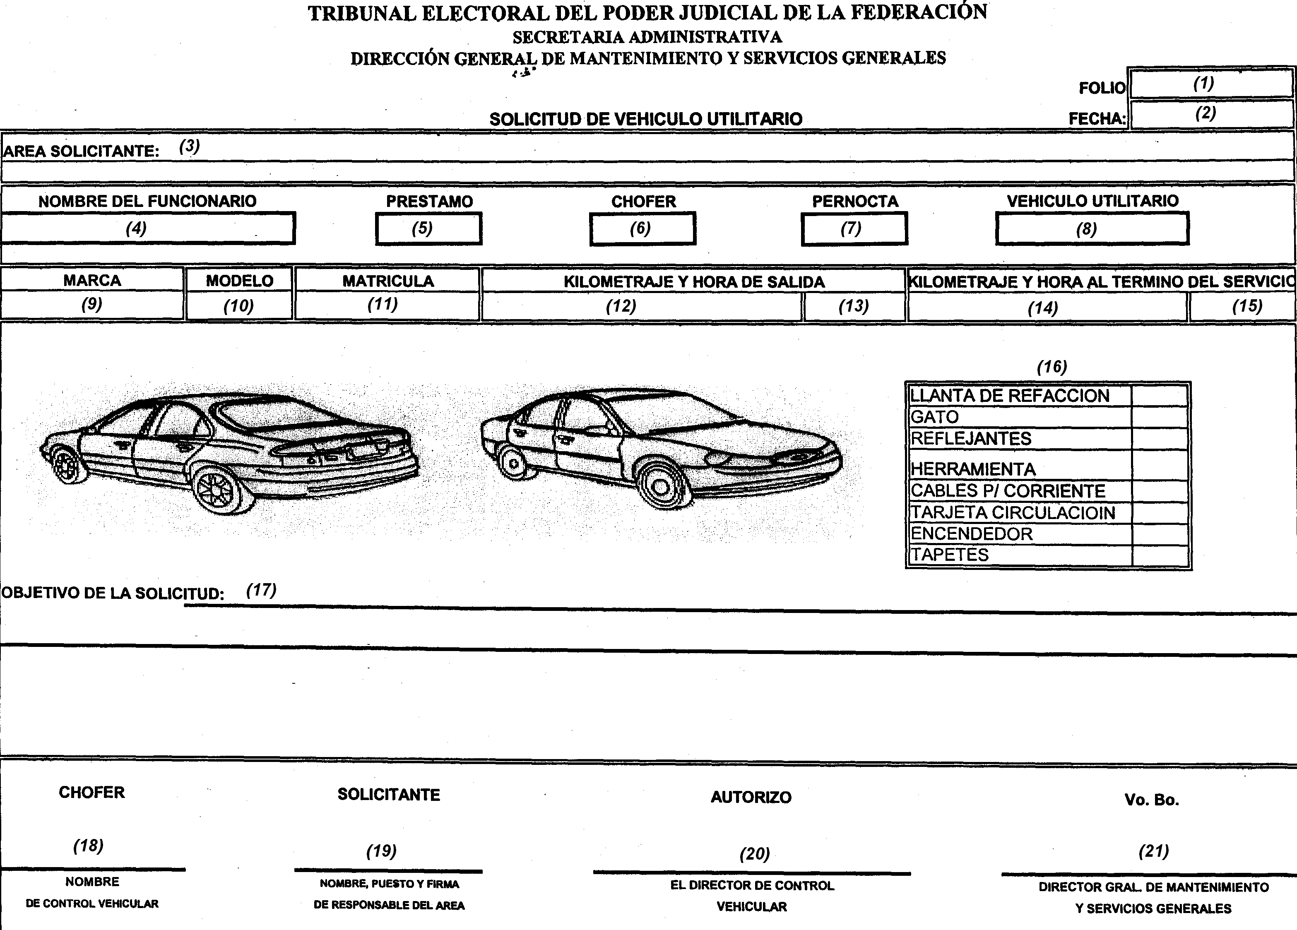
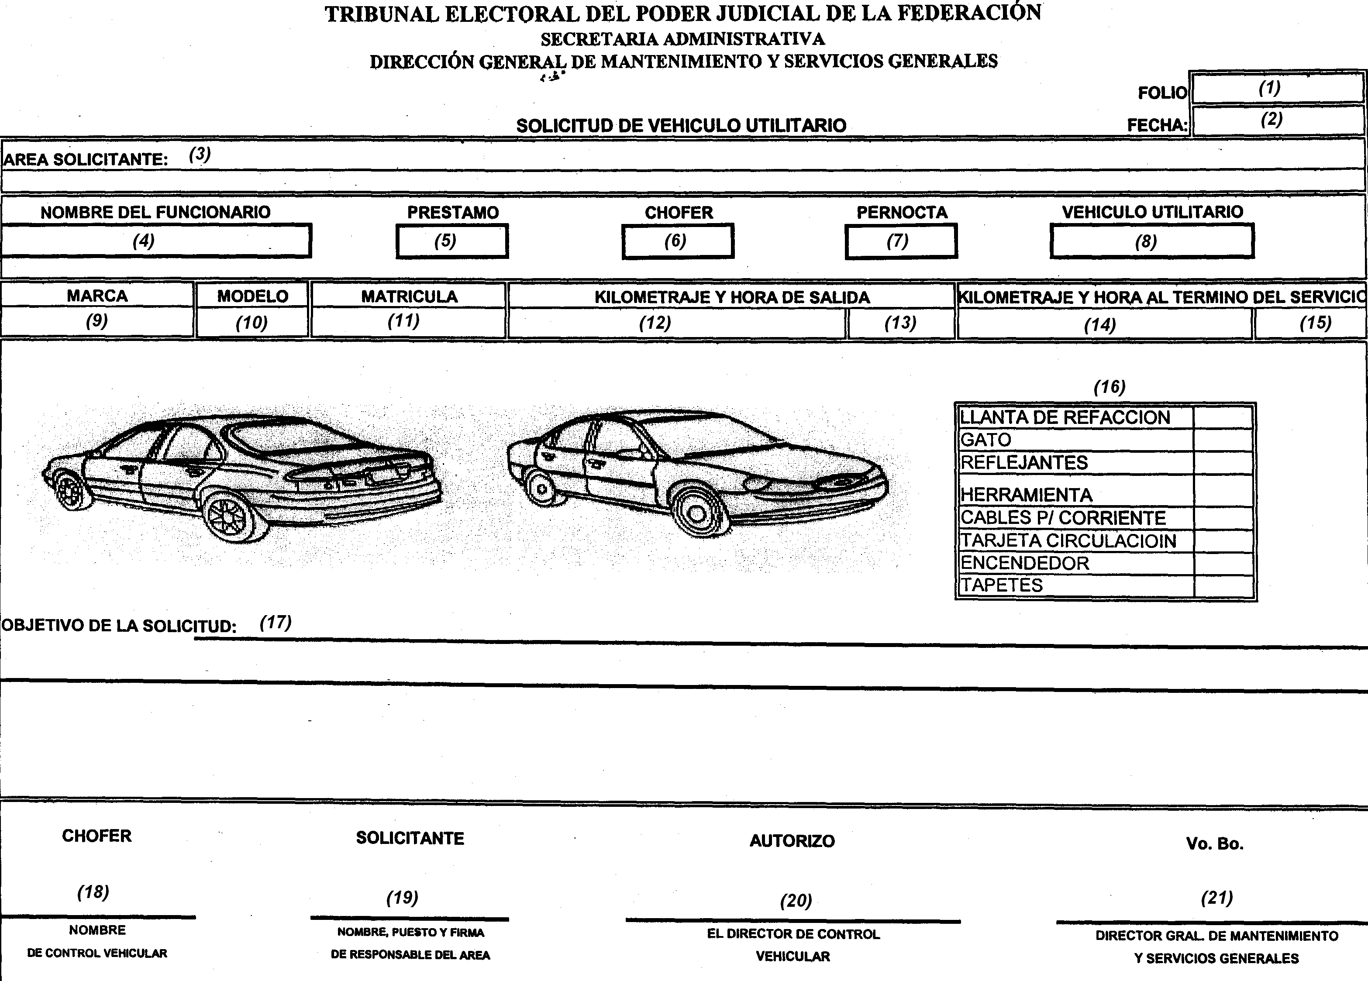

NUMERO DE LA FORMA |  | NOMBRE DE LA FORMA  SOLICITUD DE VEHICULO UTILITARIO
INSTRUCTIVO
No. | DATOS | INSTRUCCIONES
1.- | Folio: | Anotar el número consecutivo que se le da a cada solicitud.
2.- | Fecha: | Anotar el día, mes y año en que se realizará el servicio.
3.- | Area Solicitante: | Anotar el nombre completo del área que solicita el vehículo utilitario.
4.- | Nombre del Funcionario: | Anotar el nombre del funcionario que utilizará el vehículo utilitario.
5.- | Préstamo: | Marcar el recuadro en caso de que el asigne vehículo utilitario (sin chofer) para que lo utilice la propia área solicitante o funcionario.
6.- | Chofer: | Marcar el recuadro en caso de que se asigne chofer para el servicio solicitado.
7 | Pernocta | Marca el recuadro en caso de que sea autorizada por la Secretaría Administrativa, la pernocta del vehículo fuera de las instalaciones del Tribunal
8.- | Vehículo Utilitario: | Marcar el recuadro cuando el vehículo solicitado vaya a ser utilizado por varias personas de la misma área para diversos servicios (siempre que se vaya a utilizar un vehículo utilitario para el servicio solicitado).
9.- | Marca: | Anotar la marca del vehículo utilitario que se utilizará en el servicio.
10.- | Modelo: | Anotar el año del vehículo utilitario que se utilizará en el servicio.
11.- | Matrícula: | Anotar el número de placa del vehículo utilitario que se utilizará en el servicio.
12.- | Kilometraje de salida | Anotar el kilometraje que tiene el vehículo utilitario al inicio del servicio.
13.- | Hora de salida: | Anotar la hora y minutos en que inicia el servicio.
14.- | Kilometraje de entrada: | Anotar el kilometraje que tiene el vehículo utilitario al término del servicio.
15.- | Hora de entrada: | Anotar la hora y minutos en que termina el servicio.
16 | Estado del Vehiculo | Anotar las condiciones generales del estado en que se encuentra el vehículo.
17.- | Objetivo de la solicitud: | Anotar una breve descripción del servicio a realizar con el vehículo utilitario, describiendo el motivo o razón del servicio, ubicación del lugar, el destino y el número de personas que se trasladarán.
18.- | Chofer: | Anotar el nombre completo y recabar firma autógrafa del chofer que realizará el servicio en el vehículo utilitario.
19.- | Solicitante: | Anotar el nombre completo y recabar firma autógrafa del Funcionario que utilizará el vehículo utilitario.
20.- | Autorizo: | Anotar el nombre completo y recabar firma autógrafa del Director de Control y Servicios Vehiculares.
21.- | Vo. Bo.: | Anotar el nombre completo y recabar firma autógrafa del Director General de Mantenimiento y Servicios Generales.

VII. FORMATOS
REPORTE DE CONSUMO DE COMBUSTIBLE DE VEHICULOS UTILITARIOS

NUMERO DE LA FORMA |  | NOMBRE DE LA FORMA  REPORTE DE CONSUMO DE COMBUSTIBLE DE VEHICULOS UTILITARIOS
INSTRUCTIVO
No. | DATOS | INSTRUCCIONES
1.- | Fecha: | Anotar la fecha de entrega del formato.
2.- | Unidad administrativa: | Anotar el nombre de la Ponencia, Coordinación, Dirección General, Unidad Jurídica o Area que tiene asignado el vehículo.
3. | Reporte del mes/año: | Anotar el mes y año al que corresponde el reporte.
4.- | Titular del resguardo: | Anotar el nombre del funcionario público que tiene asignado el vehículo de conformidad con el resguardo.
5.- | Hoja: | Anotar el número consecutivo de hoja que corresponda.
6.- | De: | Anotar el número total de hojas que integren el reporte.
7.- | Vehículo: | Anotar la marca, submarca o tipo del vehículo de que se tiene asignado.
8.- | Modelo: | Anotar el año al que corresponda el vehículo.
9.- | No. de placas: | Anotar el número de placas (matrícula) que tiene asignado el vehículo.
10.- | Fecha: | Registrar la fecha en que se efectúa la carga de gasolina.
11.- | Lectura inicial (kilómetros): | Anotar el kilometraje que marca el odómetro en el momento de realizar la carga de gasolina.
12.- | Lectura final (kilómetros): | Anotar el kilometraje que marca el odómetro en el momento inmediato anterior al realizar la siguiente carga de gasolina.
13.- | Recorridos (kilómetros): | Registrar la diferencia que resulta entre la lectura final y la lectura inicial de kilómetros.
14.- | Litros (suministro de gasolina): | Anotar la cantidad de combustible cargado en ese momento.
15.- | Importe (suministro de gasolina): | Registrar el importe de la carga de combustible realizada.
16.- | Observaciones: | Anotar cualquier comentario u observación que considere importante en relación con la(s) carga(s) de combustible.
17.- | Totales (kilómetros recorridos): | Anotar la suma de los kilómetros recorridos durante el mes que se reporta.
18.- | Totales (litros-suministro de gasolina): | Anotar la suma de los litros que se le suministraron al vehículo durante el mes que se reporta.
19.- | Totales (importe-suministro de gasolina): | Registrar la suma total de los importes de las cargas realizadas.
20.- | Elaboró (nombre, cargo y firma): | Anotar el nombre cargo y firma de quien requisita el formato.

VIII. ANEXO NUM 1
RELACION DE CARGAS DE COMBUSTIBLE REALIZADAS POR VEHICULOS UTILITARIOS DEL TRIFE EN UN MES GENERADA POR EL PROVEEDOR.
Numero Tarjeta | Centro de  Costos | Fecha  Tx | Hora  Tx | Folio | Cantidad | Unidad  Medida | Tipo de  Producto | Precio  Unit. | Monto  Consumo | % IVA  Consumo | IVA  Consumo | Total  Consumo | Precio Unit.  Comisión | Comisión  Servicio | % IVA  Comisión | IVA  Comisión | Total  Comisión | SubTotal | IVA | Total | Clave  Producto | Clave Mod.  de Pago | No. de Estación | Clave  PEMEX | RFC de  Estación
1804010000000058 | 2061 | 30/10/2007 | 0049 | 10931301070049000705 | 45.64 | Lts | MAGNA | 6.11 | 278.26 | 15.00 | 41.74 | 320.00 | 0.21 | 9.60 | 15.00 | 1.44 | 11.04 | 287.86 | 43.18 | 331.04 | 32011 | TARJETA | 02728 | 0000108056 | SCO870529RB8
1804010000000058 | 2061 | 03/10/2007 | 2154 | 10931031072154001025 | 44.93 | Lts | MAGNA | 6.11 | 273.91 | 15.00 | 41.09 | 315.00 | 0.21 | 9.45 | 15.00 | 1.42 | 10.87 | 283.36 | 42.51 | 325.87 | 32011 | TARJETA | 02728 | 0000108056 | SCO870529RB8
1804010000000006 | 003160 | 01/10/2007 | 1403 | 90349011071403000920 | 39.94 | Lts | MAGNA | 6.11 | 243.48 | 15.00 | 36.52 | 280.00 | 0.21 | 8.40 | 15.00 | 1.26 | 9.66 | 251.88 | 37.78 | 289.66 | 32011 | TARJETA | 03417 | 0000107897 | SLE020225E76
1804010000000078 | 003180 | 05/10/2007 | 1107 | 90363051071107001240 | 51.35 | Lts | MAGNA | 6.11 | 313.04 | 15.00 | 46.96 | 360.00 | 0.21 | 10.80 | 15.00 | 1.62 | 12.42 | 323.84 | 48.58 | 372.42 | 32011 | TARJETA | 03562 | 0000109069 | RTU820122CL3
1804010000000037 | 3180 | 04/10/2007 | 1015 | 90380041071015080714 | 66.24 | Lts | DIESEL | 5.17 | 341.62 | 15.00 | 51.24 | 392.86 | 0.18 | 11.79 | 15.00 | 1.77 | 13.56 | 353.41 | 53.01 | 406.42 | 34006 | TARJETA | 03562 | 0000109069 | RTU820122CL3
1804010000000002 | 003030 | 01/10/2007 | 1350 | 90345011071350000920 | 39.94 | Lts | MAGNA | 6.11 | 243.48 | 15.00 | 36.52 | 280.00 | 0.21 | 8.40 | 15.00 | 1.26 | 9.66 | 251.88 | 37.78 | 289.66 | 32011 | TARJETA | 03562 | 0000109069 | RTU820122CL3
1804010000000075 | 3180 | 02/10/2007 | 1104 | 12121021071104000905 | 42.08 | Lts | MAGNA | 6.11 | 256.52 | 15.00 | 38.48 | 295.00 | 0.21 | 8.85 | 15.00 | 1.33 | 10.18 | 265.37 | 39.81 | 305.18 | 32011 | TARJETA | 03562 | 0000109069 | RTU820122CL3
1804010000000025 | 3194 | 01/10/2007 | 0706 | 90368011070706001400 | 85.59 | Lts | MAGNA | 6.11 | 521.74 | 15.00 | 78.26 | 600.00 | 0.21 | 18.00 | 15.00 | 2.70 | 20.70 | 539.74 | 80.96 | 620.70 | 32011 | TARJETA | 03562 | 0000109069 | RTU820122CL3
1804010000000076 | 3194 | 01/10/2007 | 0730 | 12245011070730001410 | 84.16 | Lts | MAGNA | 6.11 | 513.04 | 15.00 | 76.96 | 590.00 | 0.21 | 17.70 | 15.00 | 2.66 | 20.36 | 530.74 | 79.62 | 610.36 | 32011 | TARJETA | 03562 | 0000109069 | RTU820122CL3
1804010000000082 | 001000 | 05/10/2007 | 1901 | 90344051071901001060 | 39.94 | Lts | MAGNA | 6.11 | 243.48 | 15.00 | 36.52 | 280.00 | 0.21 | 8.40 | 15.00 | 1.26 | 9.66 | 251.88 | 37.78 | 289.66 | 32011 | TARJETA | 03562 | 0000109069 | RTU820122CL3
1804010000000072 | 3194 | 01/10/2007 | 1520 | 90357011071520001220 | 54.20 | Lts | MAGNA | 6.11 | 330.43 | 15.00 | 49.57 | 380.00 | 0.21 | 11.40 | 15.00 | 1.71 | 13.11 | 341.83 | 51.28 | 393.11 | 32011 | TARJETA | 03562 | 0000109069 | RTU820122CL3
1804010000000071 | 2041 | 01/10/2007 | 1141 | 10930011071141001072 | 38.23 | Lts | MAGNA | 6.11 | 233.04 | 15.00 | 34.96 | 268.00 | 0.21 | 8.04 | 15.00 | 1.21 | 9.25 | 241.08 | 36.17 | 277.25 | 32011 | TARJETA | 03562 | 0000109069 | RTU820122CL3
1804010000000079 | 3194 | 28/09/2007 | 1535 | 12260280971535000925 | 48.50 | Lts | MAGNA | 6.11 | 295.65 | 15.00 | 44.35 | 340.00 | 0.21 | 10.20 | 15.00 | 1.53 | 11.73 | 305.85 | 45.88 | 351.73 | 32011 | TARJETA | 03562 | 0000109069 | RTU820122CL3
1804010000000039 | 009510 | 05/10/2007 | 2021 | 90382051072021000740 | 32.09 | Lts | MAGNA | 6.11 | 195.65 | 15.00 | 29.35 | 225.00 | 0.21 | 6.75 | 15.00 | 1.01 | 7.76 | 202.40 | 30.36 | 232.76 | 32011 | TARJETA | 06148 | 0000110230 | TOLM470528I48
1804010000000039 | 009510 | 02/10/2007 | 1057 | 90382021071057000965 | 33.52 | Lts | MAGNA | 6.11 | 204.35 | 15.00 | 30.65 | 235.00 | 0.21 | 7.05 | 15.00 | 1.06 | 8.11 | 211.40 | 31.71 | 243.11 | 32011 | TARJETA | 06148 | 0000110230 | TOLM470528I48
Totales |  |  |  |  | 6226.52 |  |  |  | 37324.90 |  | 5598.79 | 42923.69 |  | 1287.70 |  | 193.32 | 1481.02 | 38612.60 | 5792.11 | 44404.71

Nota: Las cargas realizadas en el mes de Octubre del 2007 fueron 155, pero en el formato se expresan 15 con fines informativos únicamente.

IX. GLOSARIO

Para efectos de este manual se entenderá por:
ANTEPROYECTO DE PRESUPUESTO: | Estimación de los gastos a efectuar para el desarrollo de los programas sustanciales y de apoyo de las áreas que constituyen al Tribunal Electoral para el ejercicio fiscal siguiente, y para su elaboración se deben observar los lineamientos y políticas de gasto que fije la Secretaría de Hacienda y Crédito Público.
CONTROL VEHICULAR | Dirección de Control y Servicios Vehiculares adscrita a la Dirección General de Mantenimiento y Servicios Generales.
DIRECCION GENERAL DE MANTENIMIENTOS Y SERVICIOS GENERALES: | Dirección General de Mantenimiento y Servicios Generales adscrita a la Coordinación Administrativa, perteneciente a la Secretaría Administrativa.
DIRECCION GENERAL DE RECURSOS MATERIALES: | Dirección General de Recursos Materiales, adscrita a la Coordinación Administrativa, dependiente de la Secretaría Administrativa.
DOF: | Diario Oficial de la Federación.
FISCALIZACION: | Subdirección de Fiscalización Administrativa de la Dirección de Control Presupuestal de la Jefatura de Unidad de Programación y Presupuesto de la Coordinación Financiera.
MANTENIMIENTO CORRECTIVO: | Acción de reparar las fallas mecánicas, eléctricas o de otro tipo, cuando éstas se presenten en los vehículos que conforman el parque vehicular del Tribunal Electoral.
MANTENIMIENTO PREVENTIVO: | Acción de revisar las condiciones en que se encuentra el parque vehicular del Tribunal Electoral para detectar fallas antes de que sucedan y para corregirlas a tiempo sin perjudicar el servicio que prestan.
PARQUE VEHICULAR: | Conjunto de vehículos propiedad del Tribunal Electoral destinados al servicio de los servidores públicos de mando superior a los que se les otorga como prestación inherente al puesto y para las áreas que integran este órgano jurisdiccional que los requieren como una herramienta de trabajo.
PRESTACION: | Apoyos económicos o en especie que se otorgan a los servidores públicos del Tribunal Electoral de acuerdo al nivel que ocupan en el tabulador de sueldos vigente y a la normatividad expedida para tal efecto.
PROGRAMACION Y PRESUPUESTO: | Jefatura de Unidad de Programación y Presupuesto, adscrita a la Coordinación Financiera de la Secretaría Administrativa.
SECRETARIA ADMINISTRATIVA: | Secretaría Administrativa del Tribunal Electoral del Poder Judicial de la Federación.
SIA: | Sistema Integral Administrativo antes (SARGOF) Sistema Administrativo de Recursos del Gobierno Federal.
SUBDIRECCION DE ENLACE ADMINISTRATIVO: | Subdirección de Enlace Administrativo, adscrita a la Dirección General de Mantenimiento y Servicios Generales, dependiente de la Coordinación Administrativa.
TARJETA – CHIP: | Tarjeta plástica utilizada como medio de pago para el suministro de gasolina en establecimientos autorizados.
TESORERIA: | Jefatura de Unidad de Tesorería adscrita a la Coordinación Financiera de la Secretaría Administrativa.
TPV: | Terminal Punto de Venta que utilizan la gasolineras para recibir pagos a través de Tarjeta – Chip.
TRIBUNAL ELECTORAL: | Tribunal Electoral del Poder Judicial de la Federación.
UNIDAD ADMINISTRATIVA: | Area facultada para llevar a cabo las actividades que conduzcan al cumplimiento de objetivos, tareas y programas institucionales del Tribunal Electoral.  Están comprendidas a partir del nivel de Jefatura de Unidad, así como las Delegaciones Administrativas de las Salas Regionales.
VEHICULO COMO PRESTACION: | Vehículo propiedad del Tribunal Electoral, que es proporcionado a los servidores públicos de mando superior como una prestación inherente al puesto.
VEHICULO UTILITARIO: | Vehículo propiedad del Tribunal Electoral, que se asigna como herramienta de trabajo a las Unidades Administrativas para el desempeño de sus funciones.

SECRETARIA ADMINISTRATIVA DEL TEPJF
UNIDAD DE CONTROL DE GESTION ADMINISTRATIVA
HOJA DE VALIDACION
La Unidad de Control de Gestión Administrativa ha revisado la presente actualización del Manual de Procedimientos para el Control, Uso, Mantenimiento de Vehículos y Asignación de Combustible que contiene un total de 45 hojas, dicha actualización ha sido elaborada conforme a la metodología establecida en la Guía Técnica que para tal efecto fue autorizada por la Comisión de Administración, y que ha sido rubricado en cada una de sus hojas de “Elaboro, Propone, y Aprobó” por los responsables de su operación, siendo estos:
NOMBRE DEL SERVIDOR PUBLICO | PUESTO | INICIALES  (DONDE RUBRICA)
José Luis Montoya López Lena | Director General de Mantenimiento y Servicios Generales | JLMLL
Héctor Amador Gómez | Director de Control y Servicios Vehiculares | HAG
Miguel Angel Torres Martínez | Asesor de la Dirección de Procesos y Simplificación Administrativa | MATM

Asimismo dicho documento se presentó para su análisis y opinión a la Contraloría Interna, de conformidad con la fracción VIII del artículo 43 del Reglamento Interno del Tribunal Electoral.
Resultado de lo anterior se da constancia de que el presente Manual se apega a la operación del área, y es congruente con el marco regulatorio en la materia.
Para continuar con el trámite de su autorización por parte de la Comisión de Administración, se recaban las siguientes firmas:
México, Distrito Federal, a 23 de julio de 2008.- Aprobación: el Director General de Mantenimiento y Servicios Generales, José Luis Montoya López Lena.- Rúbrica.- Validación: el Secretario Administrativo, Diego Gutiérrez Morales.- Rúbrica.- Revisión: la Unidad de Control y Gestión Administrativa, Héctor Arteaga Bustamante.- Rúbrica.

ACTA DE CERTIFICACION
COMISION DE ADMINISTRACION DEL TEPJF
SESION: | 8a. SESION ORDINARIA DE 2008
ACUERDO No.: | 214/S8(13-VIII-2008)
FECHA DE ACUERDO: | 13-VIII-2008
FECHA DE ENTRADA EN VIGOR: | 13-VIII-2008
CERTIFICACION No.:

EL SUSCRITO, LICENCIADO DIEGO GUTIERREZ MORALES, SECRETARIO DE LA COMISION DE ADMINISTRACION DEL TRIBUNAL ELECTORAL DEL PODER JUDICIAL DE LA FEDERACION, PREVIA AUTORIZACION DE LA PRESIDENTA DE LA COMISION DE ADMINISTRACION, CON FUNDAMENTO EN LO DISPUESTO EN EL ARTICULO 33 FRACCION VIII DEL REGLAMENTO INTERNO DEL CITADO ORGANO JURISDICCIONAL:
CERTIFICA
Que el presente documento, en 47 fojas útiles, incluyendo la presente, corresponden al MANUAL DE PROCEDIMIENTOS PARA EL CONTROL, USO, MANTENIMIENTO DE VEHICULOS Y ASIGNACION DE COMBUSTIBLE, aprobado por el Pleno de la Comisión de Administración, mediante acuerdo 214/S8(13-VIII-2008), emitido en la Octava Sesión Ordinaria de 2008, que obra en los archivos de la Dirección General de la Unidad de Control de Gestión Administrativa de la Secretaría Administrativa.- DOY FE.- México, Distrito Federal, 1 de septiembre de 2008.- Rúbrica.

MANUAL de Procedimientos para la Recepción, Registro y Despacho de Correspondencia y Paquetería.

Al margen un sello con el Escudo Nacional, que dice: Estados Unidos Mexicanos.- Tribunal Electoral del Poder Judicial de la Federación.- Comisión de Administración.- Secretaría.- Secretaría Administrativa.- Dirección General de Mantenimiento y Servicios Generales.
MANUAL DE PROCEDIMIENTOS PARA LA RECEPCION, REGISTRO Y DESPACHO DE CORRESPONDENCIA Y PAQUETERIA
SG-SA-MP-01-100
AGOSTO, 2008
PROCEDIMIENTO
PARA LA RECEPCION, REGISTRO Y DESPACHO DE CORRESPONDENCIA Y PAQUETERIA

INDICE

INTRODUCCION
I. MARCO LEGAL
II. OBJETIVO
III. LINEAMIENTOS GENERALES
- Recepción de Correspondencia y/o Paquetería
- Salida de Correspondencia y/o Paquetería
IV. AMBITO DE APLICACION Y RESPONSABILIDAD
V. DESCRIPCION DEL PROCEDIMIENTO
- Recepción de Correspondencia y/o Paquetería
- Salida de Correspondencia y/o Paquetería
VI. DIAGRAMA DE FLUJO
- Recepción de Correspondencia y/o Paquetería
- Salida de Correspondencia y/o Paquetería
VII. FORMATOS
- Control Interno de Entrega de Correspondencia y/o Paquetería
- Guía de Embarque
- Control de Correspondencia y/o Paquetería enviada al Exterior
VIII. ANEXOS
- Sistema Interno de Control de Correspondencia 1
- Sistema Interno de Control de Correspondencia 1A
IX. GLOSARIO

INTRODUCCION

De conformidad con las atribuciones que establece la Constitución Política de los Estados Unidos Mexicanos en el artículo 99, décimo párrafo, la Ley Orgánica del Poder Judicial de la Federación en los artículos 186, fracciones VI y VII, y 209, fracciones III, XXIV, XXV y XXVI, y el Reglamento Interno del Tribunal Electoral del Poder Judicial de la Federación en el artículo 31 fracción I, el Tribunal Electoral cuenta con facultades para dictar su propio régimen interior y emitir los acuerdos generales necesarios para su adecuado funcionamiento y administración, con autonomía administrativa y presupuestal que ejerce a través de la Comisión de Administración quien tiene a su cargo la administración, vigilancia y disciplina, así como de velar, en todo momento y en el ámbito de su competencia por la autonomía de gestión y el manejo de los recursos del Tribunal Electoral.
Asimismo, en cumplimiento al artículo 34, fracciones I, IV, IX y XII, del Reglamento Interno del Tribunal Electoral del Poder Judicial de la Federación y a los lineamientos que establezca la Comisión de Administración, el Secretario Administrativo tendrá a su cargo, la administración de los recursos humanos y materiales para atender las necesidades del Tribunal Electoral, hacer las previsiones presupuestales para llevar a cabo las actividades previstas en los programas, así como analizar las diversas instancias de planeación, organización y control del área administrativa, contando para ello con los manuales e instructivos de carácter administrativo.
La Dirección General de Mantenimiento y Servicios Generales, área adscrita a la Secretaría Administrativa a través de la Dirección de Servicios Auxiliares, proporcionará, entre otros servicios, el de recepción, registro y despacho de correspondencia y paquetería, que soliciten y requieran las Unidades del Tribunal Electoral, en consecuencia a efecto de apoyarlas en sus actividades y garantizar la adecuada utilización de los recursos asignados a este fin; se elabora el presente Manual de Procedimientos para la Recepción, Registro y Despacho de Correspondencia y Paquetería, el cual define y delimita las responsabilidades de las Unidades y de los servidores públicos, así como los procedimientos a seguir.
Es pertinente destacar el carácter perfectible de este documento, ya que se podrán incorporar en su contenido, aquellas aportaciones o mejoras para su actualización, derivadas de reformas o modificaciones a las disposiciones legales y administrativas que lo regulan, para lo cual todas las propuestas que se formulen sobre ello, deberán ser enviadas a la Unidad de Control de Gestión Administrativa para su estudio y posteriormente para su integración, en caso de que éstas resulten procedentes.
La vigencia del presente manual iniciará a partir de la fecha de entrada en vigor consignada en el “Acta
de Certificación” contenida en este.
I. MARCO LEGAL

- Constitución Política de los Estados Unidos Mexicanos, DOF 05-II-1917; última reforma DOF
18-VI-2008.
LEYES
- Ley Orgánica del Poder Judicial de la Federación, D. O. F. 22-XI-1996; última reforma DOF
01-VII-2008.
REGLAMENTOS
- Reglamento Interno del Tribunal Electoral del Poder Judicial de la Federación, DOF 16-VI-1997.
ACUERDOS
- Acuerdo de la Comisión de Administración por el que se autoriza la publicación de las Disposiciones de Austeridad y Disciplina Presupuestal, así como mejora y Modernización de la Gestión Pública del Tribunal Electoral del Poder Judicial de la Federación, para el ejercicio fiscal correspondiente.
MANUALES
- Manual Específico de Organización de la Dirección General de Mantenimiento y Servicios Generales, autorizado por la Comisión de Administración mediante el Acuerdo 381/S13(5-XII-2007).
- Lineamientos para el Trámite y Control de Egresos, aprobados por la Comisión de Administración mediante acuerdo 212/S8(4-VII-2007) y sus modificaciones conforme a los acuerdos
120/S5(21-V-2008) y 159/S6(18-VI-2008).

II. OBJETIVO

Establecer los criterios y procedimientos que deberá operar la Dirección de Servicios Auxiliares, a través del Departamento de Servicios Auxiliares para brindar el servicio de recepción, registro y despacho de correspondencia y paquetería que soliciten y requieran las Unidades del Tribunal Electoral del Poder Judicial de la Federación.

III. LINEAMIENTOS GENERALES

- La Dirección de Servicios Auxiliares a través del Departamento de Servicios Auxiliares, será la responsable de recibir, registrar, canalizar y entregar la correspondencia y paquetería local y foránea que ingrese al Tribunal Electoral, dirigida a las diversas Unidades, con excepción de la documentación relativa a los expedientes y asuntos jurisdiccionales, la cual será recibida por la oficina de Oficialía
de Partes.
- La Dirección de Servicios Auxiliares a través del Departamento de Servicios Auxiliares, será la responsable de recibir, registrar y enviar la correspondencia y paquetería de las Unidades del Tribunal Electoral, dirigidas a organismos o instituciones electorales, gubernamentales, educativas y culturales entre otros, ya sean locales o foráneas.
RECEPCION DE CORRESPONDENCIA Y/O PAQUETERIA
- El Departamento de Servicios Auxiliares, capturará y actualizará en el Sistema Interno de Control de Correspondencia la correspondencia que reciba, especificando:
1. Destinatario
2. Remitente o razón social
3. Tipo de paquete
4. Descripción del paquete
5. Empresa
6. Procedencia
7. Recibió
8. Capturó
9. Fecha de recepción
10. Hora de recepción
- El Departamento de Servicios Auxiliares a través de los servidores públicos de mensajería, entregará a cada Unidad su correspondencia y paquetería mediante acuse de recibo.
- El Departamento de Servicios Auxiliares elaborará mensualmente un informe detallado de la correspondencia y paquetería que recibió durante ese período y qué documentos fueron entregados a las diferentes Unidades, dicho informe lo presentará a la Dirección de Servicios Auxiliares a efecto de remitirlo al Titular de la Dirección General de Mantenimiento y Servicios Generales.
SALIDA DE CORRESPONDENCIA Y/O PAQUETERIA
- Las Unidades, deberán entregar o solicitar al Departamento de Servicios Auxiliares el envío de correspondencia y/o paquetería, debiendo señalar de manera específica y clara los siguientes datos:
1. Destinatario: título, nombre, puesto, área, dependencia o entidad,
2. Domicilio destino: calle, número interior y exterior, colonia, código postal, delegación, municipio y/o entidad federativa, y
3. Remitente.
- La recepción de la correspondencia y/o paquetería será de las 9:00 a las 18:00 horas.
- El Departamento de Servicios Auxiliares entregará la correspondencia y/o paquetería a las Unidades o a las Dependencias, Organismos e Instituciones Públicas y Privadas en el Distrito Federal, de conformidad a las rutas que se marquen diariamente, considerando las prioridades de entrega.
- El Departamento de Servicios Auxiliares programará todos los días hábiles un envío de correspondencia y/o paquetería a través de la empresa de mensajería, el cual será a las 17:00 horas, de conformidad a las reglas de operación convenidas.
- Las Unidades que requieran enviar correspondencia y/o paquetería a través de la empresa de mensajería deberán requisitar la guía de embarque y entregarla al Departamento de Servicios Auxiliares cuando menos con dos horas de antelación a la antes señalada, a fin de que el Departamento registre, clasifique y ordene los envíos, la entrega posterior se programará para el día siguiente hábil.
- Las Unidades deberán considerar que para la eficiencia en el envío de correspondencia y/o paquetería ya sea a través de los servidores públicos de mensajería del Departamento de Servicios Auxiliares o de la empresa de mensajería, podrán conjuntar en lo posible los oficios y/o documentos en un solo paquete cuando sea el mismo destinatario, a efecto de dar cumplimiento a los criterios de racionalidad y austeridad autorizados por la Comisión de Administración.
- El Departamento de Servicios Auxiliares registrará en el Sistema Interno de Control de Correspondencia la correspondencia y/o paquetería que deberá enviar, señalando el destinatario
de la misma.
- El Departamento de Servicios Auxiliares informará diariamente a las Unidades, mediante los acuses de recibo, los envíos de correspondencia y/o paquetería solicitados.
- El Departamento de Servicios Auxiliares elaborará mensualmente los datos estadísticos y un informe detallado de la correspondencia y paquetería que envió durante ese período, dicho informe lo presentará a la Dirección de Servicios Auxiliares a efecto de remitirlo al Titular de la Dirección General de Mantenimiento y Servicios Generales.

IV. AMBITO DE APLICACION Y RESPONSABILIDAD

El presente manual de procedimientos será de observancia obligatoria para la Dirección General de Mantenimiento y Servicios Generales a través de la Dirección de Servicios Auxiliares y consecuentemente para el Departamento de Servicios Auxiliares, quien será el responsable de recibir, registrar, canalizar y despachar la correspondencia y/o paquetería interna, local foránea, así como la de la empresa de mensajería.
Asimismo todas las Unidades del Tribunal Electoral deberán apegarse a lo establecido en este manual de procedimientos para recibir y solicitar el envío de correspondencia y/o paquetería que generen.
El procedimiento de la recepción de correspondencia y/o paquetería comprende desde que el Departamento de Servicios Auxiliares las recibe, hasta el archivo del acuse de entrega-recibo.
El procedimiento del envío de correspondencia y/o paquetería comprende desde su entrega por parte de las Unidades al Departamento de Servicios Auxiliares, hasta la integración de la documentación soporte para el pago de servicios de la empresa de mensajería.
V. DESCRIPCION DEL PROCEDIMIENTO
RECEPCION DE CORRESPONDENCIA Y/O PAQUETERIA
UNIDAD O PUESTO | ACTIVIDADES | FORMATOS U OFICIOS
 | INICIA PROCEDIMIENTO
Departamento de Servicios Auxiliares | 1. Recibe diariamente correspondencia y/o paquetería de instituciones y organismos públicos, privados y de diversas empresas de mensajería.
 | 2. Clasifica la correspondencia y/o paquetería por Unidad y destinatario.
 | 3. Ingresa al Sistema Interno de Control de Correspondencia y captura la entrada de la correspondencia y/o paquetería para su registro y control, señalando destinatario, remitente o razón social, procedencia, empresa y descripción y tipo de la correspondencia, fecha y hora de recepción.
 | 4. Imprime una vez capturados los datos, el acuse de recibo de control interno de entrega de correspondencia y/o paquetería. | Control Interno de entrega de Correspondencia y Mensajería
 | 5. Entrega a través de los servidores públicos del Departamento, la correspondencia y/o paquetería a las diferentes Unidades del Tribunal Electoral, así como el acuse de recibo de control interno de entrega de correspondencia y/o paquetería, para su firma. | Control Interno de entrega de Correspondencia y Mensajería
Unidades del Tribunal Electoral | 6. Reciben la correspondencia y/o paquetería, y acuse de recibo de control interno de entrega de correspondencia y/o paquetería, procediendo a asentar en los espacios correspondientes hora, fecha de recepción, nombre, firma y devuelven acuse de recibo. | Control Interno de entrega de Correspondencia y Mensajería
Departamento de Servicios Auxiliares | 7. Recibe acuse de recibo de control interno de entrega de correspondencia y/o paquetería, verifica que contenga la firma de la Unidad y archiva en la carpeta respectiva. | Control Interno de entrega de Correspondencia y Mensajería
 | 8. Elabora mensualmente un informe de la correspondencia y/o paquetería recibida y turna a la Dirección de Servicios Auxiliares para la integración del informe de actividades de la Dirección General de Mantenimiento y Servicios Auxiliares. | Informe de entradas y salidas de correspondencia
 | TERMINA PROCEDIMIENTO

V. DESCRIPCION DEL PROCEDIMIENTO
SALIDA DE CORRESPONDENCIA Y/O PAQUETERIA
UNIDAD O PUESTO | ACTIVIDADES | FORMATOS U OFICIOS
 | INICIA PROCEDIMIENTO
Unidad del Tribunal Electoral | 1. Prepara diariamente la correspondencia y/o paquetería que enviará a otras Unidades o Salas Regionales del Tribunal Electoral o a diversas personas y/o instituciones públicas o privadas.
 | 2. Señala en cada correspondencia y/o paquetería el destinatario y remitente.
 | 3. Obtiene una copia fotostática de la portada de la correspondencia y/o paquetería, la cual servirá como acuse de entrega; cuando ésta vaya a ser enviada a la zona conurbana del Distrito Federal, interior y exterior de la República Mexicana, elaborarán la guía de embarque de mensajería. | Guía de Embarque/  Acuse de entrega
 | 4. Entrega al Departamento de Servicios Auxiliares, la correspondencia y/o paquetería así como el acuse de entrega y en su caso la guía de embarque. | Guía de Embarque/  Acuse de entrega
Departamento de  Servicios Auxiliares | 5. Recibe correspondencia y/o paquetería y coteja contra el acuse de entrega y/o guía de embarque. | Guía de Embarque/  Acuse de entrega
6. ¿Es procedente el envío?
Sí: Continúa en actividad No. 10
No: Continúa en actividad No. 7
 | 7. Devuelve a la Unidad la correspondencia y/o paquetería para corregir y requisitarla correctamente, así como el acuse y/o guía de embarque. | Guía de Embarque/  Acuse de entrega
Unidad del Tribunal Electoral | 8. Recibe correspondencia y/o paquetería y acuse y/o guía de embarque, corrige y requisita correctamente. | Guía de Embarque/  Acuse de entrega
 | 9. Envía nuevamente la correspondencia y/o paquetería, adjuntando acuse y/o guía de embarque corregidos. | Guía de Embarque/  Acuse de entrega
Departamento de Servicios Auxiliares | 10. Procede a registrar la correspondencia y/o paquetería en el control, clasifica la de envío en el Distrito Federal y para el interior y exterior de la República Mexicana, y programa su entrega. | Guía de Embarque/  Acuse de entrega  Control de correspondencia
11. ¿El envío es para el Distrito Federal?
Sí: Continúa en actividad No. 14
No: Continúa en actividad No. 12
Departamento de Servicios Auxiliares | 12. Remite a través de los servidores públicos de mensajería del departamento la correspondencia y/o paquetería a la empresa de mensajería para su envío al interior y/o exterior de la República Mexicana, adjuntando la correspondiente guía de embarque. | Guía de Embarque
Empresa de mensajería | 13. Recibe correspondencia y/o paquetería y acusa de recibo la copia correspondiente de la guía de embarque.  Continúa en la Actividad No. 16 | Guía de Embarque
Departamento de Servicios Auxiliares | 14. Entrega a través de los servidores públicos de mensajería del departamento, la correspondencia y/o paquetería al destinatario en el Distrito Federal. | Acuse de entrega
Destinatario en el D.F. y/o Unidad del Tribunal Electoral | 15. Recibe correspondencia y/o paquetería y acuse de entrega recepción, en él asienta hora, fecha, nombre, firma y regresa al servidor público de mensajería del departamento. | Acuse de entrega
Departamento de Servicios Auxiliares | 16. Recibe acuse de entrega firmado, con hora y fecha de recepción y coteja contra el registro del control. | Acuse de entrega
 | 17. Ingresa al Sistema Interno de Control de Correspondencia y captura los datos de los acuses de la correspondencia y/o paquetería entregada, señalando destinatario, remitente o razón social, procedencia, tipo y descripción de correspondencia, hora y fecha de entrega, y archiva. | Acuse de entrega  Control interno de correspondencia
 | 18. Informa diariamente a las Unidades sobre los envíos de correspondencia y/o paquetería solicitados. | Guía de Embarque/  Acuse de entrega
 | 19. Recibe cada quince días de la empresa de mensajería la factura original que contiene el desglose de los números de guías de embarque, correspondientes a los envíos de correspondencia y/o paquetería. | Factura
 | 20. Acusa de recibida la factura original y valida que cuente con todos los datos fiscales necesarios de conformidad a los Lineamientos para el Trámite y Control de Egresos.
 | 21. Realiza la validación de la factura contra el Sistema de Control Interno de Correspondencia y/o acuses de recibo, verificando la congruencia de cifras y montos de la factura e identifica diferencias. | Factura
Departamento de Servicios Auxiliares | 22. ¿Es correcta la conciliación de la factura contra el Sistema de Control Interno de Correspondencia?  Sí: Continúa en actividad No. 26  No: Continúa en actividad No. 23
 | 23. Informa al Director de Servicios Auxiliares.
Dirección de Servicios Auxiliares | 24. Recibe la información y factura, envía al proveedor la factura indicando las diferencias o los datos fiscales incorrectos para su nueva elaboración y poder tramitar el pago correspondiente. | Factura
 | 25. En su caso, recibe nuevamente la factura debidamente requisitada o elaborada y turna al Departamento de Servicios Auxiliares. | Factura
Departamento de Servicios Auxiliares | 26. Recibe factura original, revisa e identifica a qué centro de costos corresponde cada número de guía de embarque del envío, una vez identificados, suma los montos correspondientes a cada Unidad. | Factura  Centro de Costos
 | 27. Registra los montos de cada Unidad en el formato de centros de costos según corresponda, suma el total parcial por cada grupo y finaliza sumando todos los totales parciales obteniendo un gran total, el cual debe coincidir con el total de la factura. | Centro de Costos
 | 28. Elabora la solicitud de pago de servicios, el oficio para el trámite de pago de la factura, integra la factura original de la empresa de mensajería así como el formato de centros de costos a afectar y los somete a la consideración y/o autorización de la Dirección General de Mantenimiento y Servicios Generales.  Continúa en la actividad No. 30 | Factura /  Centro de Costos
 | 29. Elabora mensualmente los datos estadísticos y un informe de las salidas de correspondencia, el reporte de envíos de la empresa de mensajería y los turna a la Dirección de Servicios Auxiliares para la integración del informe de actividades de la Dirección General de Mantenimiento y Servicios Auxiliares. | Informe
Dirección de Servicios Auxiliares | 30. Recibe oficio, factura original, solicitud de pago de servicios y relación de centros de costos a afectar, valida que la información sea correcta y en su caso firma su procedencia. | Solicitud de Pago/ Factura/  Centro de Costos
Dirección de Servicios Auxiliares | 31. Entrega a la Dirección General de Recursos Materiales el oficio y documentos soporte para el trámite de pago. | Solicitud de Pago/ Factura/  Centro de Costos
 | Al procedimiento para el Trámite de Pago

NUMERO DE LA FORMA |  | NOMBRE DE LA FORMA  CONTROL INTERNO DE ENTREGA DE CORRESPONDENCIA Y/O PAQUETERIA
INSTRUCTIVO
No. | DATOS | INSTRUCCIONES
1.- | Destinatario: | Anotar el nombre completo de la persona a quien va dirigida la correspondencia.
2.- | Remitente o Razón social: | Anotar el nombre completo de la persona, institución u organismo que envía la correspondencia.
3.- | Procedencia: | Anotar la dirección (calle, número, colonia, código postal y ciudad) o en su caso el nombre de la institución u organismo de procedencia.
4.- | Tipo de paquete: | Anotar el tipo de correspondencia, si es sobre, revista, caja u oficio.
5.- | Descripción del paquete: | Anotar las características de la correspondencia: tamaño del sobre (carta, oficio, etc.), revista (nombre), oficio (tamaño, con anexos o no), tamaño de la caja.
6.- | Fecha de recepción: | Anotar el día, mes y año en que el Departamento de Servicios Auxiliares recibió la documentación.
7.- | Hora de recepción: | Anotar con números arábigos, hora y minutos en que se recibió la correspondencia.
8.- | Emp. de mensajería: | Anotar la denominación social de la empresa de mensajería o la forma como fue entregada la correspondencia.
9.- | Recibió: | Recabar nombre completo de la persona que recibió la correspondencia en la Unidad destinataria, fecha (día, mes, año) y hora de recepción.

VII. FORMATO 2
GUIA DE EMBARQUE
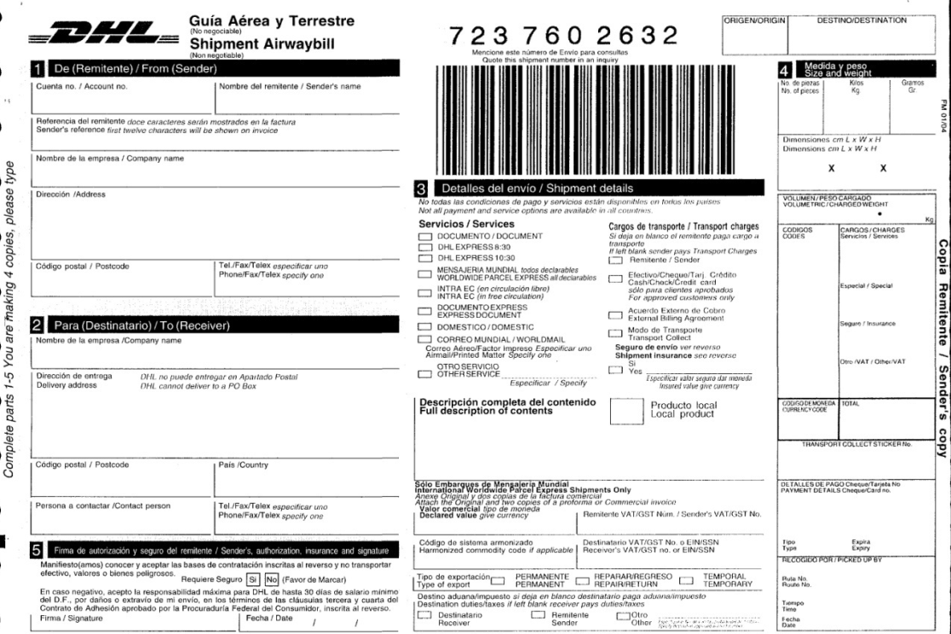

NUMERO DE LA FORMA |  | NOMBRE DE LA FORMA  GUIA DE EMBARQUE
INSTRUCTIVO
No. | DATOS | INSTRUCCIONES
1.- | Cuenta no: | Anotar con números arábigos el número de cuenta que tiene el T.E.P.J.F. como cliente de la empresa de mensajería.
2.- | Nombre del remitente: | Anotar el nombre completo del servidor público que remite la documentación, sobre o paquete.
3.- | Referencia del remitente: | Anotar el cargo del servidor público que remite la documentación, sobre o paquete.
4.- | Nombre de la empresa: | Anotar el nombre completo de este órgano jurisdiccional: Tribunal Electoral del Poder Judicial de la Federación.
5.- | Dirección: | Anotar número, interior, calle, colonia, ciudad y país.
6.- | Código Postal: | Anotar con números arábigos el código postal que corresponda a la dirección del Tribunal Electoral.
7.- | Tel./Fax/ | Anotar el número de teléfono y/o fax del remitente (servidor público del Tribunal Electoral).
8.- | Nombre de la empresa: | Anotar el nombre completo de la institución, organismo, asociación, etc., a quien va dirigida la documentación, sobre o paquete.
9.- | Dirección de entrega: | Anotar el número, calle, colonia, ciudad y país en donde se ubica la institución, organismo, asociación, etc., a quien va dirigida la documentación, sobre o paquete.
10.- | Código postal: | Anotar con números arábigos el código postal que corresponda a la dirección destinataria.
11.- | País: | Anotar el nombre completo del país en donde se ubica la persona, institución, organismo, asociación, etc., a quien va dirigida la documentación, sobre o paquete.
12.- | Persona a contactar: | Anotar el nombre completo de la persona a quien va dirigida la documentación, sobre o paquete.
13.- | Tel./Fax/ | Anotar el número de teléfono y/o fax del destinatario.
14.- | Seguro del remitente: | Anotar una “X” en el recuadro que corresponda.
15.- | Firma de autorización: | Recabar la firma de la persona que remite el paquete respectivo.
16.- | Fecha: | Anotar el día, mes y año en que se hace el llenado de la guía.
17.- | Descripción completa del contenido: | Para uso exclusivo de la empresa de mensajería.
18.- | Detalles de Envío:  Medida y Peso: | Para uso exclusivo de la empresa de mensajería.

VII. FORMATO 3
CONTROL DE CORRESPONDENCIA Y/O PAQUETERIA ENVIADA AL EXTERIOR

NUMERO DE LA FORMA |  | NOMBRE DE LA FORMA  CONTROL DE CORRESPONDENCIA Y/O PAQUETERIA ENVIADA AL EXTERIOR
INSTRUCTIVO
No. | DATOS | INSTRUCCIONES
1.- | Remitente: | Anotar el nombre completo del servidor público del Tribunal Electoral que solicita el envío de la correspondencia al exterior.
2.- | Destinatario: | Anotar el nombre completo de la persona a quien va dirigida la correspondencia o en su caso el de la institución u organismo a quien se enviará la correspondencia.
3.- | Dirección del destinatario: | Anotar la dirección; calle, número, colonia, código postal, ciudad y país.
4.- | Tipo de paquete: | Anotar el tipo de correspondencia, si es sobre, paquete, caja, etc.
5.- | Descripción del paquete: | Anotar las características del oficio, sobre, paquete o caja.
6.- | Fecha de recepción: | Anotar el día, mes y año en que el Departamento de Servicios Auxiliares recibe la documentación.
7.- | Hora de recepción: | Anotar con números arábigos, la hora y minutos en la que el Departamento de Servicios Auxiliares recibe la correspondencia por parte de las Unidades del Tribunal Electoral.
8.- | Area: | Anotar el nombre completo de la Unidad del Tribunal Electoral que solicita el envío de la correspondencia.
9.- | Recibió: | Recabar nombre completo de la persona que recibió la correspondencia en la Unidad destinataria, fecha (día, mes, año) y hora de recepción.

VIII. ANEXO 1
SISTEMA INTERNO DE CONTROL DE CORRESPONDENCIA
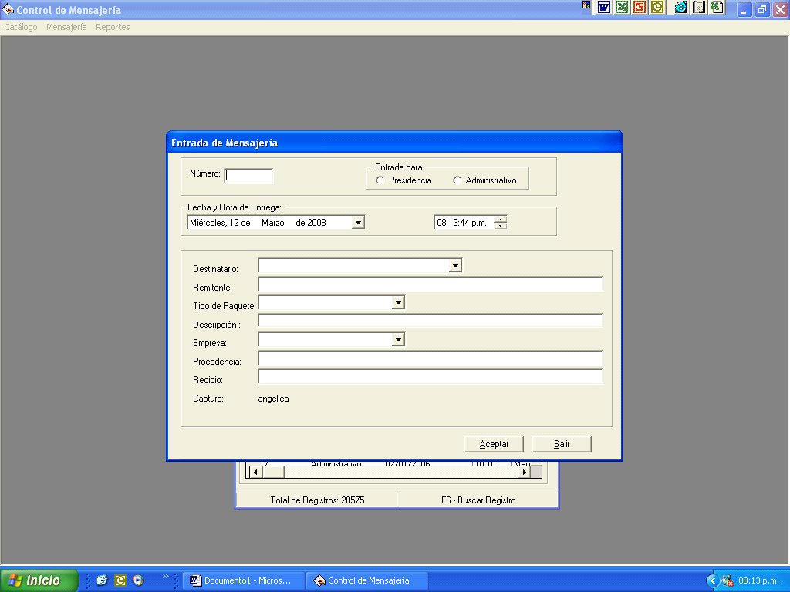

VIII. ANEXO 1A
SISTEMA INTERNO DE CONTROL DE CORRESPONDENCIA
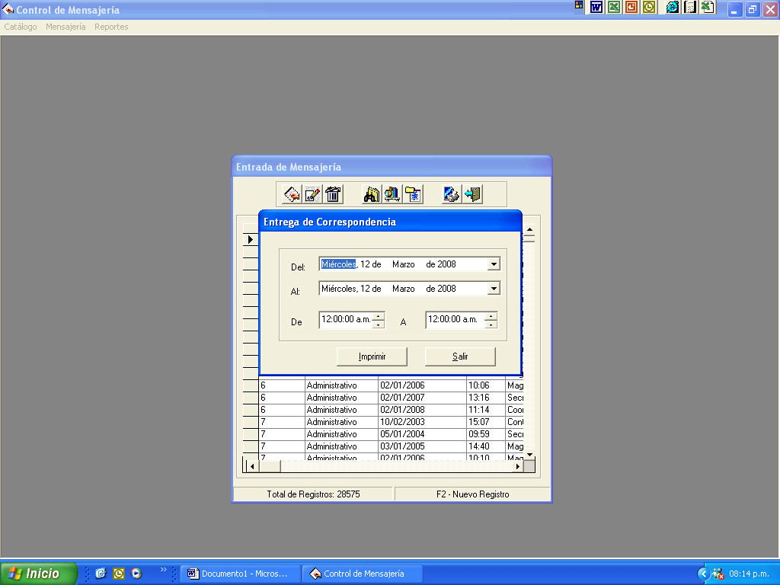

IX. GLOSARIO

Para efectos de este manual se entenderá por:
DEPARTAMENTO DE SERVICIOS AUXILIARES: | Departamento de Servicios Auxiliares adscrito a la Dirección de Servicios Auxiliares.
DIRECCION GENERAL DE MANTENIMIENTO Y SERVICIOS GENERALES: | Dirección General de Mantenimiento y Servicios Generales adscrita a la Coordinación Administrativa, dependiente de la Secretaría Administrativa.
DIRECCION GENERAL DE RECURSOS MATERIALES: | Dirección General de Recursos Materiales, adscrita a la Coordinación Administrativa, dependiente de la Secretaría Administrativa.
DIRECCION DE SERVICIOS AUXILIARES: | Dirección de Servicios Auxiliares adscrita a la Dirección General de Mantenimiento y Servicios Generales.
DOF: | Diario Oficial de la Federación.
ENVIO DE CORRESPONDENCIA: | Acción mediante la cual los oficios, documentos, paquetes o cajas elaborados por las Unidades del Tribunal Electoral del Poder Judicial de la Federación, se entregan a otras Unidades o Salas Regionales del propio Tribunal Electoral y/o instituciones electorales, organismos gubernamentales, educativas, culturales, así como a asociaciones civiles y partidos políticos, entre otros.
GUIA DE EMBARQUE: | Documento de la empresa de mensajería y paquetería contratada por el Tribunal Electoral del Poder Judicial de la Federación, mediante el cual se realizan los envíos nacionales o internacionales de oficios, documentos, paquetes o cajas de las Unidades del Tribunal Electoral del Poder Judicial de la Federación.
RECEPCION DE CORRESPONDENCIA: | Acción mediante la cual los oficios, documentos, paquetes o cajas que provienen de organismos o instituciones electorales, gubernamentales, educativas, culturales, así como de asociaciones civiles, de los partidos políticos y del correo postal, entre otros, son recibidos en el Tribunal Electoral del Poder Judicial de la Federación específicamente para las Unidades.
TRIBUNAL ELECTORAL: | Tribunal Electoral del Poder Judicial de la Federación.
UNIDAD: | Area del Tribunal Electoral del Poder Judicial de la Federación, señalada en el Reglamento Interno del Tribunal Electoral del Poder Judicial de la Federación o en disposiciones administrativas de carácter general, facultada para llevar a cabo las actividades que conduzcan al cumplimiento de objetivos, tareas y programas institucionales.  Están comprendidas a partir del nivel de Jefatura de Unidad y de Delegaciones Administrativas de las Salas Regionales.


SECRETARIA ADMINISTRATIVA DEL TEPJF
UNIDAD DE CONTROL DE GESTION ADMINISTRATIVA
HOJA DE VALIDACION
La Unidad de Control de Gestión Administrativa ha revisado el presente Manual de Procedimientos para la Recepción, Registro y Despacho de Correspondencia y Paquetería SG-SA-MP-01-100 que contiene un total de 32 hojas, dicho documento ha sido elaborado conforme a la metodología establecida en la Guía Técnica que para tal efecto fue autorizada por la Comisión de Administración, y ha sido rubricado en cada una de sus hojas de “Elaboro, Propone, y Aprobó” por los responsables de su operación, siendo estos:
NOMBRE DEL SERVIDOR PUBLICO | PUESTO | INICIALES  (DONDE RUBRICA)
José Luis Montoya López Lena | Director General de Mantenimiento y Servicios Generales | JLMLL
Luis Lázaro López González | Director de Servicios Auxiliares | LLLG
Luis Lázaro López González | Director de Servicios Auxiliares | LLLG

Asimismo dicho documento se presentó para su análisis y opinión a la Contraloría Interna, de conformidad con la fracción VIII del artículo 43 del Reglamento Interno del Tribunal Electoral del Poder Judicial de la Federación.
Resultado de lo anterior se da constancia de que el presente manual de procedimientos se apega a la operación del área, y es congruente con el marco regulatorio en la materia.
Para continuar con el trámite de su autorización por parte de la Comisión de Administración, se recaban las siguientes firmas:
México Distrito Federal, a 3 de septiembre de 2008.- Aprobación: el Director General de Mantenimiento y Servicios Generales, José Luis Montoya López Lena.- Rúbrica.- Validación: el Secretario Administrativo, Diego Gutiérrez Morales.- Rúbrica.- Revisión: la Unidad de Control de Gestión Administrativa, Héctor G. Arteaga Bustamante.- Rúbrica.

ACTA DE CERTIFICACION
COMISION DE ADMINISTRACION DEL TEPJF
SESIONES: | 9a. SESION ORDINARIA DE 2008
ACUERDOS No.: | 248/S9(24-IX-2008)
FECHA DE ACUERDO: | 24-IX-2008
FECHA DE ENTRADA EN VIGOR: | 24-IX-2008
CERTIFICACION No.:

EL SUSCRITO, LICENCIADO DIEGO GUTIERREZ MORALES, SECRETARIO DE LA COMISION DE ADMINISTRACION DEL TRIBUNAL ELECTORAL DEL PODER JUDICIAL DE LA FEDERACION, PREVIA AUTORIZACION DE LA PRESIDENTA DE LA COMISION DE ADMINISTRACION, CON FUNDAMENTO EN LO DISPUESTO EN EL ARTICULO 33 FRACCION VIII DEL REGLAMENTO INTERNO DEL CITADO ORGANO JURISDICCIONAL:
CERTIFICA
Que el presente documento, en 34 fojas útiles, incluyendo la presente, corresponden al MANUAL DE PROCEDIMIENTOS PARA LA RECEPCION, REGISTRO Y DESPACHO DE CORRESPONDENCIA Y PAQUETERIA, aprobado por el Pleno de la Comisión de Administración, mediante acuerdo 248/S9(24-IX-2008) emitido en la Novena Sesión Ordinaria de 2008, que obra en los archivos de la Dirección General de la Unidad de Control de Gestión Administrativa de la Secretaría Administrativa. DOY FE.- México, Distrito Federal, 17 de octubre de 2008.- Rúbrica.

